

《自动检测技术与系统实验》
实 验 报 告

系列一：电阻应变式传感器 实验

组 员：殷家兴 2313666
孙佳亮 2311273
王 永 2312107
组 号：14
专 业：自动化

人工智能学院
2026年4月

实验一 电阻式传感器的单臂电桥性能实验

一、实验目的
1、了解电阻应变式传感器的基本结构与使用方法。
2、掌握电阻应变式传感器放大电路的调试方法。
3、掌握单臂电桥电路的工作原理和性能。

二、实验所用单元
电阻应变式传感器、电阻与霍尔式传感器转换电路板（调零电桥）、差动放大器、直流稳压电源、数字电压表、位移台架。

三、实验原理及电路
1、电阻丝在外力作用下发生机械变形时，其阻值发生变化，这就是电阻应变效应，其关系为：ΔR/ R＝Kε，ΔR为电阻丝变化值，K为应变灵敏系数，ε为电阻丝长度的相对变化量ΔL/ L。通过测量电路将电阻变化转换为电流或电压输出。
2、电阻应变式传感如图1-1所示。传感器的主要部分是上、下两个悬臂梁，四个电阻应变片贴在梁的根部，可组成单臂、半桥与全桥电路，最大测量范围为±3mm。

1─外壳 2─电阻应变片 3─测杆 4─等截面悬臂梁 5─面板接线图
图1-1 电阻应变式传感器
3、电阻应变式传感的单臂电桥电路如图1-2所示，图中R₁、R₂、R₃为固定，R为电阻应变片，输出电压U_{O}＝EKε，E为电桥转换系数。
图1-2 电阻式传感器单臂电桥实验电路图
四、实验步骤
1、固定好位移台架，将电阻应变式传感器置于位移台架上，调节测微器使其指示15mm左右。将测微器装入位移台架上部的开口处，将测微器测杆使其与电阻应变式传感器的测杆磁钢吸合，然后调节两个滚花螺母使电阻式应变传感器上的两个悬梁处于水平状态，两个滚花螺母固定在开口处上下两侧。
2、将实验箱（实验台内部已连接）面板上的±15V和地端，用导线接到差动放大器上；将放大器放大倍数电位器RP₁旋钮（实验台为增益旋钮）顺时针旋到终端位置。
3、用导线将差动放大器的正负输入端短接，再将其输出端接到数字电压表的输入端；电压量程切换开关拨至20V档；接通电源开关，旋动放大器的调零电位器RP₂旋钮，使电压表指示向零趋近，然后切换到2V量程档，旋动调零电位器RP₂旋钮使电压表指示为零；此后调零电位器RP₂旋钮不再调节，根据实验适当调节增益电位器RP₁。
4、按图1-2接线，R₁、R₂、R₃（电阻传感器部分固定电阻）与一个的应变片构成单臂电桥形式。
5、调节平衡电位器RP，使数字电压表指示接近零，然后旋动测微器使电压表指示为零，此时测微器的读数视为系统零位。分别上旋和下旋测微器，每次0.4mm，上下各2mm，将位移量X和对应的输出电压值U_{O}记入下表中。
表 1-1
X(mm) | -2.0 | -1.6 | -1.2 | -0.8 | -0.4 | 0 | 0.4 | 0.8 | 1.2 | 1.6 | 2.0
U_{O}(mV) | 260 | 194 | 133 | 85 | 44 | 0 | -40 | -96 | -152 | -216 | -260

五、实验报告
1、根据表1-1中的实验数据，画出输入/输出特性曲线，并且计算灵敏度和非线性误差。
利用最小二乘法进行拟合：
设$y=kx+b$，那么有
计算得到，绘制拟合直线如下图所示：
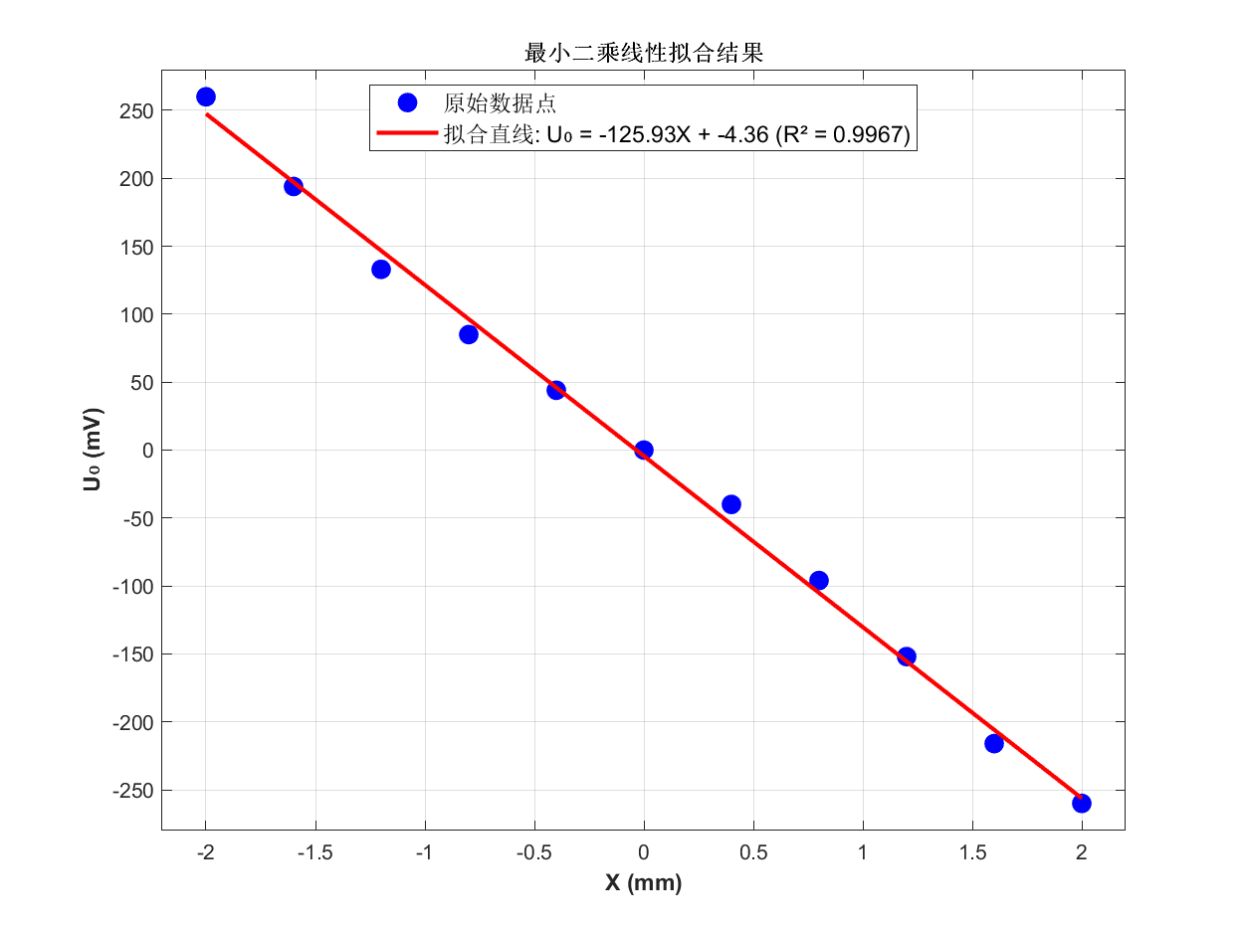
灵敏度：
非线性误差：
2、传感器的输入电压能否从＋5V提高到＋10V？输入电压的大小取决于什么？
不能，从5V到10V增长过大，应变片会因发热而快速升温，产生热漂移，影响测量精度，过大的电压甚至会烧毁应变片。此外，电压过高可能会超出应变片材料的线性工作范围，导致输出信号出现非线性失真。
输入电压的大小主要取决于：电阻应变片的最大允许电流（或功耗）、应变片的灵敏度与线性度、电桥电路的电源限制等。
3、分析电桥测量电阻式传感器特性时存在非线性误差的原因。
电路输出公式本身存在非线性项：电桥的输出电压与应变片电阻的相对变化量之间并非严格的线性关系。理想情况下且电阻变化量很小时才能近似为线性关系，实际上，完整的公式应该为：
应变片本身的物理特性存在非线性关系：电阻应变片在收到大应变时，其电阻变化量与应变之间也会存在微小的非线性关系（灵敏系数并非绝对常数），这也会导致测量结果的非线性。
温度效应：在实际测量中，无法保证环境温度严格恒定不变，温度发生变化，应变片和固定电阻的阻值都会发生漂移。
测量存在误差：在实际测量中，电压表、螺旋测微器都有可能为结果带来非线性误差。

实验二 电阻式传感器的半桥性能实验

一、实验目的
掌握半桥电路的工作原理和性能。
二、实验所用单元
同实验一。
三、实验原理及电路
将两个受力方向不同的应变片电阻分别接入电桥的两个相邻桥臂，组成半桥形式的测量电路，转换电路的输出灵敏度提高，非线性得到改善。
实验电路图见图2-1，当两个应变片的阻值和应变量相同时，半桥输出电压U_{O}＝2EKε
四、实验步骤
1、按实验一的实验步骤1至3进行操作。
2、按图2-1接线，将两个受力方向相反的应变片接入电桥中。
图2-1 电阻式传感器半桥实验电路
3、调节电桥平衡电位器RP，使数字电压表指示接近零，然后旋动测微器使表头指示为零，此时测微器的读数视为系统零位。分别上旋和下旋测微器，每次0.4mm，上下各2mm，将位移量X和对应的输出电压值U_{O}记入下表中。
表 2-1
X(mm) | -2.0 | -1.6 | -1.2 | -0.8 | -0.4 | 0 | 0.4 | 0.8 | 1.2 | 1.6 | 2.0
U_{O}(mV) | -473 | -379 | -283 | -183 | -90 | 0 | 109 | 201 | 294 | 384 | 477

五、实验报告
1、根据表2-1的实验数据，画出输入/输出特性曲线，并且计算灵敏度和非线性误差。
利用最小二乘法进行拟合，得到，绘制拟合直线如下图所示：
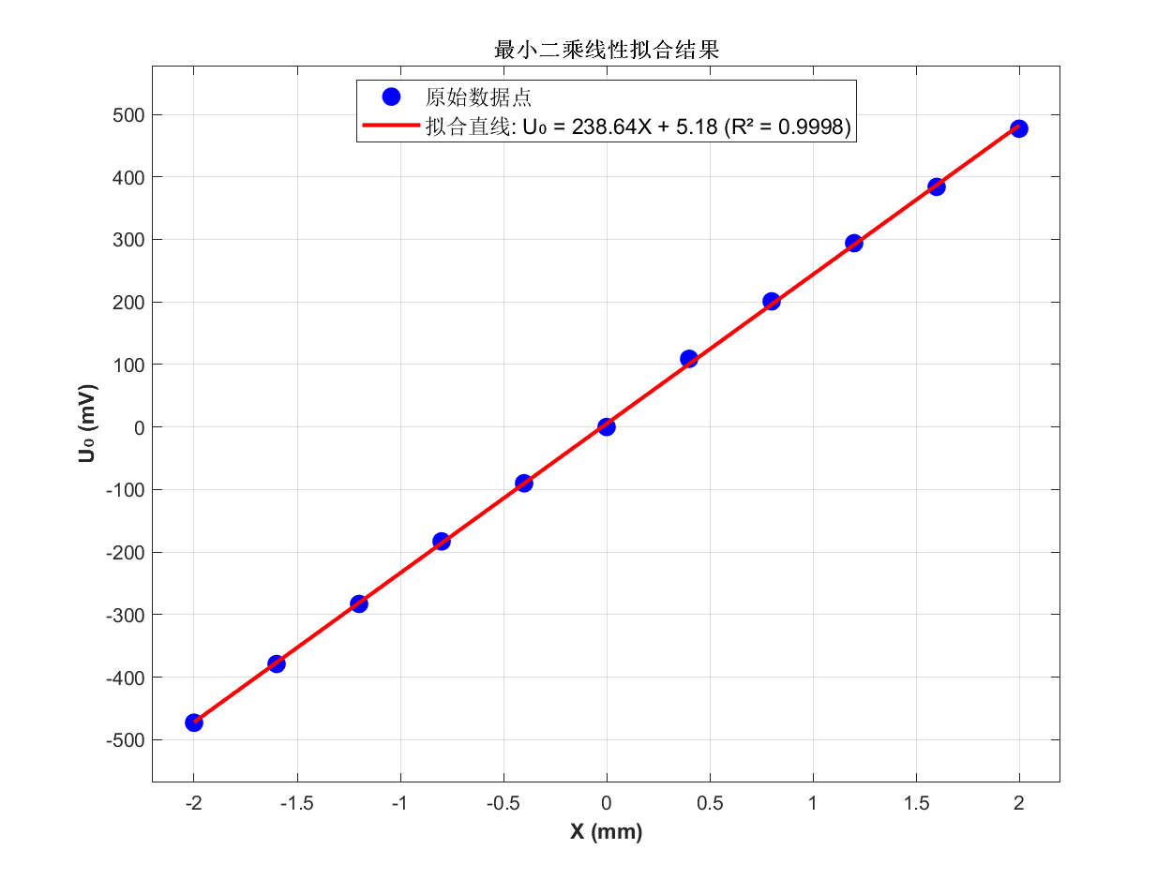
灵敏度：
非线性误差：
2、进行半桥测量时，接入的两个应变片电阻的受力方向为什么必须相反？
一方面，接入的两个应变片电阻的受力方向相反可以实现差动输出，提高灵敏度。半桥电路的输出电压是两个相邻桥臂电压差的反应。当两个应变片受力方向相反时，它们在电桥中产生的变化是相加的，从而使电桥的输出电压成倍增加，大大提高了测量的灵敏度。
另一方面，两个应变片电阻受力方向相反可以自动补偿温度误差。两个应变片处于相同的环境温度下，如果受力方向相反，它们因温度变化引起的电阻变化量是相同的。在半桥差动电路中，这种由温度引起的共膜电阻变化会被相互抵消，从而有效消除或减小温度漂移对测量结果的影响。
实验三 电阻式传感器的全桥性能实验

一、实验目的
掌握全桥电路的工作原理和性能。
二、实验所用单元
同实验一。
三、实验原理及电路
将四个应变片电阻分别接入电桥的四个桥臂，两相邻的应变片电阻的受力方向不同，组成全桥形式的测量电路，转换电路的输出灵敏度进一步提高，非线性得到改善。实验电路图见图3-1，全桥的输出电压U_{O}＝4EKε
四、实验步骤
1、按实验一的实验步骤1至3进行操作。
2、按图3-1接线，将四个应变片接入电桥中，注意相邻桥臂的应变片电阻受力方向必须相反。
图3-1 电阻式传感器全桥实验电路
3、调节电桥平衡电位器RP，使数字电压表指示接近零，然后旋动测微器使表头指示为零，此时测微器的读数视为系统零位。分别上旋和下旋测微器，每次0.4mm，上下各2mm，将位移量X和对应的输出电压值U_{O}记入下表中。
表 3-1
X(mm) | -2.0 | -1.6 | -1.2 | -0.8 | -0.4 | 0 | 0.4 | 0.8 | 1.2 | 1.6 | 2.0
U_{O}(mV) | -1011 | -830 | -660 | -385 | -204 | 0 | 147 | 405 | 670 | 942 | 1120
五、实验报告
1、根据表3-1，画出输入/输出特性曲线，并且计算灵敏度和非线性误差。
利用最小二乘法进行拟合，得到，绘制拟合直线如下图所示：
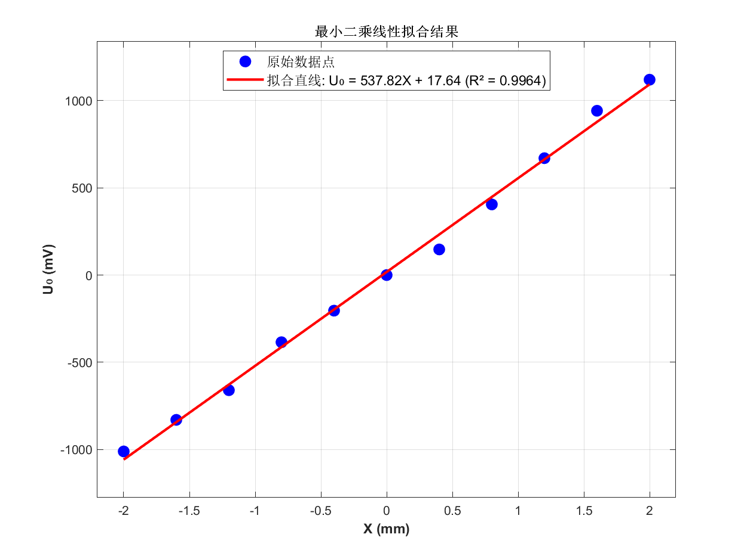
灵敏度：
非线性误差：
2、全桥测量时，四个应变片电阻是否必须全部一样？
从电路理论上来看，四个应变片电阻并非完全一样，只要满足电桥平衡条件即可。但是，在实际应用中，为了保证最佳温度补偿，同时简化调零、提高精度、最大化灵敏度与线性度，一般要求四个应变片电阻完全一样。尤其是对于温度补偿，只有当四个应变片的材料、阻值和温度系数完全一样时，温度变化引起的电阻变化量才会完全相同，从而在电桥中被彻底抵消，如果阻值不同，会造成补偿不彻底、引入测量误差。

实验四 电阻式传感器的单臂、半桥、全桥性能比较实验

一、实验目的
比较半桥、全桥形式输出时的灵敏度和非线性度。

二、实验所用单元
同实验一。

三、实验报告
1、按实验一、实验二、实验三所得的单臂、半桥和全桥输出时的灵敏度和非线性误差，从理论上进行分析比较，注意实验一、实验二和实验三中的放大器增益必须相同。
对于单臂电桥：
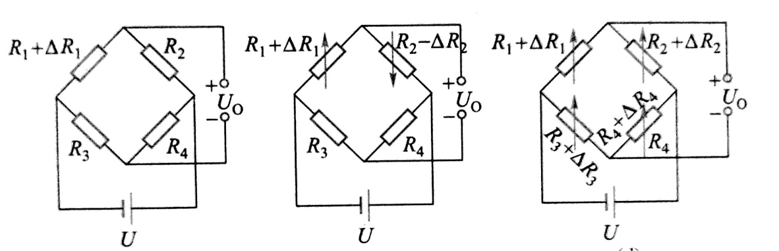
假设桥臂比为1、，应变片受力后阻值变为，那么输出电压实际为：
当极小时，可以略去，输出电压近似为：
灵敏度：
非线性误差：
对于半桥：
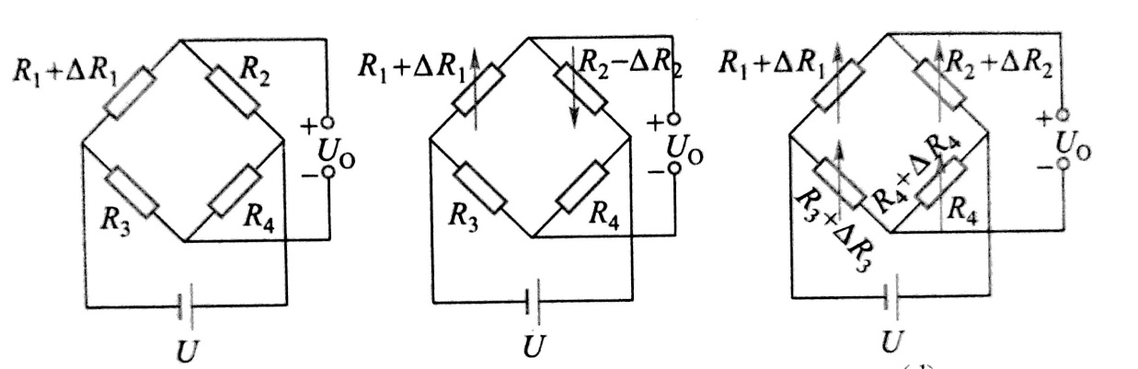
假设桥臂比为1、，应变片受力后阻值变为，那么输出电压实际为：
灵敏度：
可以直观地看到输出电压与电阻变化之间呈现出严格的线性关系，因此不存在非线性误差。
对于全桥：
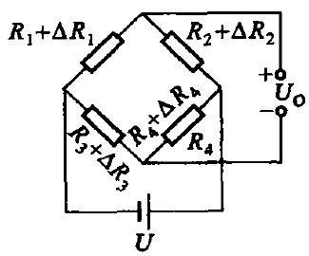
假设桥臂比为1、，应变片受力后阻值变为，那么输出电压实际为：
灵敏度：
可以直观地看到输出电压与电阻变化之间呈现出严格的线性关系，因此不存在非线性误差。
总结：
对比以上三个实验，当增益相同时，全桥电路灵敏度最高，是单臂电桥的4倍；半桥电路次之，是单臂电桥的两倍；单臂电桥灵敏度在三者中最低。此外，单臂电桥还存在近似带来的非线性误差，而全桥电路和半桥电路均没有。
2、若要提高系统的灵敏度，除了采用不同的桥路形式外，还能采用什么措施？
（1）增加激励电压
（2）选用灵敏系数更大的应变片
（3）增加信号放大电路的增益
（4）增加温度补偿

*注：
（1）在实验过程中，由于改变电路时调零的需要，对放大器增益进行了调整，但三组实验放大器增益相差不大，符合理论规律
（2）本报告在实验四问题1部分参考了2022级0145班2组（李帅捷等人）、0146班17组（吕健等人）的报告，但未抄袭，仅参考了非线性误差计算方法及复制两份报告中的电路图。

